IbPE KERAJINAN KERAMIK DAERAH PUNDONG DAN KASIHAN, KABUPATEN BANTUL, DAERAH ISTIMEWA YOGYAKARTA

Zulfi Hendri¹⁾, Retno Arianingrum²⁾, Widarto³⁾
¹ Fakultas Bahasa dan Seni, Universitas Negeri Yogyakarta
email: hendrizulfi @yahoo.com
² Fakultas Matematika dan Ilmu Pengetahuan Alam, Universitas Negeri Yogyakarta,
email: Arianingrum_uny@yahoo.com
³ Fakultas Teknik, Universitas Negeri Yogyakarta
email: widartomsaid@gmail.com

Abstract
The long term goal of the program's science and technology for Export Products (IbPE) is to increase the productivity of ceramics in Small and Medium Enterprises Industries (SMI) "Soemarso Ceramics" and "Burat Kriasta" in Bantul in order to stimulate the growth of export of ceramic products. IbPE program is planned will be running for two (2) years, with specific targets to be achieved: (1) improve the quality and quantity of production to satisfy the customer or market demand by facilitating support equipment and provide training; (2) enhance customer satisfaction with the assistance of management based on ISO 9000, and (3) expand the marketing of the product through the assistance of web-based marketing strategies. Targets to be achieved in the first year is (1) to increase in the value of assets and turnover of the SMIs, and (2) to increase in the number and quality of the products marketed.
The activities carried out by training and mentoring intensively, also by providing the machine production.
In the first year has carried out activities for SMEs "Burat Kriasta" includes: (1) facilitation of making functional ceramic design with natural style, (2) the provision of soil mixers equipment, and (3) the preparation of the exhibition in November, while in SMEs "Soemarso Ceramics" has been carried out: (1) training and technical assistance to the manufacturing of ceramic high-temperature glaze; and (2) providing a ceramic combustion engine. In the first year, the activity has been running well. The target can be achieved in this activity is the increased value of the equipment assets of SMEs "Burat Kriasta" of 19.21%, and the turnover increased by 5%. In SMEs "Soemarso Ceramics" assets increased by 18%. In addition, an increase in the number and quality of the products marketed by up to 25% in SMEs "Burat Kriasta", whereas in SMEs "Soemarso Ceramics" production capacity can be increased more than 25%. Likewise, there is expansion of marketing network export to Korea in SMEs "Burat Kriasta".

Keywords: Soemarso Ceramics, Burat Kriasta, increased productivity, and accelerate export growth.

PENDAHULUAN
Keramik merupakan produk benda pakai yang tertua dalam sejarah kehidupan manusia. Pada awalnya benda keramik digunakan sebagai alat bantu untuk memenuhi kehidupan sehari-hari, dan hanya memiliki nilai-nilai sosial, ritual dan seni. Selanjutnya berkembang pesat bahkan dijadikan andalan industri sejalan dengan kemajuan ilmu pengetahuan, teknologi dan seni yang memiliki nilai komersial dan merupakan simbol gaya hidup. Perkembangan industri keramik di Indonesia, sebagian besar masih dikerjakan oleh masyarakat pedesaan secara tradisional, baik dalam pengolahan bahan, proses pembuatan, teknik pembakaran dan sistem manajerial (J. Pamudji S., 2008).
Dewasa ini peningkatan jumlah peminat keramik semakin bertambah, tidak terbatas hanya di kalangan atas atau etnis tertentu. Peminat keramik sudah mulai merambah kalangan menengah bahkan kalangan bawah. Hal ini mendorong Usaha Kecil Menengah (UKM) yang bergerak di bidang keramik berupaya untuk terus menerus meningkatkan kualitas produksinya untuk meraih pangsa pasar baik lokal maupun internasional, yang saat ini banyak menginginkan produk keramik dengan teknik glasir dan produk kerajinan dengan desain yang menarik bernuansa natural (http://www1. kompas. com/read/xml/2010/04/08/16115973).
Di Daerah Istimewa Yogyakarta (DIY), sentra industri kerajinan keramik/gerabah paling besar terletak di Desa Kasongan, Kabupaten Bantul. Sebagian besar penduduknya memang bermata pencaharian sebagai pengrajin keramik, dan telah menghasilkan berbagai macam produk mulai dari guci, jambangan, vas bunga, patung hewan, tempat lilin, dan lain sebagainya. Pangsa pasar produk keramik Kasongan hampir 80 % (delapan puluh persen luar negeri, antara lain ke Malaysia, Singapura, Korea, Jepang, Amerika Serikat, Belanda, dan lain-lain. Dari hasil kuesioner, dapat dinyatakan bahwa 61,2% pengusaha keramik di wilayah DIY mengaku bahwa orientasi pasarnya cenderung untuk ekspor sedangkan sisanya 38,8% berorientasi pasar domestik. Dalam perkembangannya, Desa Kasongan, yang dulu menjadi tempat produksi, kini berkembang menjadi tempat pemasaran setelah berdiri kios-kios show-room. Pada masa krisis moneter beberapa waktu yang lalu, pengrajin didaerah ini mampu meraup untung yang besar dari lonjakan mata uang dollar AS. Harga keramik/gerabah menjadi murah dimata pembeli luar negeri, dan mampu menaikkan ekspor hingga 50-100%. Hal ini tentu saja memberikan keuntungan yang signifikan bagi pengusaha maupun pemasar industri keramik/gerabah ini (Mudrajad K., 2003).
“Burat Kriasta” merupakan salah satu UKM yang bergerak dibidang kerajinan keramik. UKM ini pada awalnya membuka galery dengan menyewa tempat di daerah Kasongan. Dengan produk andalannya berupa keramik glasir untuk souvenir, UKM ini mampu mengembangkan usahanya dan dapat membeli lokasi untuk meningkatkan produksinya di daerah Tirtonirmolo, Kasihan, Kabupaten Bantul, Yogyakarta. Saat ini permintaan konsumen semakin banyak walaupun lokasinya telah berpindah dari Kasongan. Bahkan beberapa produknya seperti “tempat ratus”) banyak diminati oleh konsumen manca negara. dan telah diekspor.
Dalam memenuhi permintaan konsumen “Burat Kriasta” masih mengalami beberapa kendata, utamanya adalah keterbatasan peralatan/mesin mixer tanah untuk mempercepat produksi keramik, mesin putar otomatis, alat penyemprot spray, dan pengembangan desain keramik untuk menambah daya tarik konsumen.
Selain Desa Kasongan, wilayah lain yang dikenal dengan pusat Keramik adalah Desa Panjangrejo, Kecamatan Pundong dan Desa Canden Kecamatan Jetis. Kerajinan keramik di daerah ini memiliki ciri khas pada proses pembuatannya yang ditekankan pada sistem putar (cara pembuatan keramik yang diputar dengan kemiringan tertentu), sehingga produk yang dihasilkan mempunyai corak yang berbeda.
“Soemarso Keramik” merupakan salah satu industri kecil dan menengah (UKM) yang terletak di Dusun Gadungan Kepuh, Desa Canden, Kecamatan Jetis, Kabupaten Bantul yang bergerak dalam pembuatan keramik terakota. Usaha ini berjalan cukup lama, yaitu sejak tahun 1997, namun dalam perkembangannya sempat terhenti selama 1 (satu) tahun pasca bencana alam gempa bumi melanda wilayah DIY dan sekitarnya pada bulan Mei 2006. Mulai tahun 2008 UKM ini mulai mampu berproduksi kembali dengan berbagai upaya yang dilakukan.
Dalam upaya meraih pangsa pasar baik lokal maupun internasional, yang saat ini banyak menginginkan produk keramik dengan teknik glasir dan produk kerajinan dengan desain yang menarik UKM “Soemarso Keramik” mengalami beberapa kendala untuk meningkatkan kualitas dan jumlah produk dalam memenuhi permintaan konsumen, yaitu pada: (a) proses produksi , (b) pengembangan desain, (c) modal usaha, (d) manajeman, dan (e) pemasaran. Kendala yang dihadapi dalam bidang proses produksi keramik antara lain belum memilki sistem pembakaran keramik, dimana alat pembakaran yang ada merupakan pinjaman. Teknik pembentukan keramik dilakukan dengan teknik pemutaran dengan alat manual yang sederhana, dan desain yang dibuat perlu pengembangan untuk menarik pangsa pasar. Demikian juga pengelolaan manajemennya kurang tertata dengan baik, sehingga diperlukan sistem pengelolaan manajeman yang lebih baik. Dari segi pemasaran, dirasakan masih mengalami kesulitan terutama pangsa pasar dari luar negeri yang sangat mengandalkan kerjasama dengan trading. Minimnya pemasaran yang dilakukan oleh pengusaha industri keramik lokal ini di tenggarai sebagai salah satu sebab kenapa keramik lokal kalah bersaing. Minimnya pemasaran dikarenakan keterbatasan biaya untuk promosi sebab kecilnya modal yang dimiliki oleh pelaku industri keramik lokal yang rata-rata adalah industri rumah tangga/UKM kecil.
Tujuan yang ingin dicapai melalui program ini adalah meningkatkan produktivitas usaha kerajinan keramik di UKM “Burat Kriasta” dan “Soemarso Keramik“ untuk mendukung pengembangan produk ekspor non migas dan peningkatan ekonomi masyarakat di Kabupaten Bantul Yogyakarta. Pada tahun pertama ini kegiatan bertujuan untuk meningkatan kualitas dan jumlah produk, melalui penyediaan peralatan pendukung, dan penerapan teknik glasir dan pengembangan desain keramik untuk menarik minat pangsa pasar.

KAJIAN LITERATUR
Teknik glasir untuk keramik dapat diterapkan dengan beberapa cara ,yaitu: teknik mencelup, spray, menuang, dan menggunakan kuas. Dalam pelaksanaannya, penerapan glasir (appling glaze) dapat dicampur. Misalnya untuk mengglasir vas bunga, yang bagian dalam dapat dilakukan dengan cara menuang, sedangkan bagian luar dengan cara spray. (http://keramik 88.com/glazing/).
Glasir dikeramik mempunyai rentang suhu yang berbeda, tergantung jenis body dan glasirnya. Jika dibakar dengan suhu terlalu rendah, glasir tidak matang, dan bila terlalu tinggi glasir akan meleleh lari ke bawah. Supaya berhasil dengan baik, harus diketahui kisaran suhu berapa yang dibutuhkan pada body dan glasir tertentu. Beberapa rentangan suhu glasir untuk keramik :
- Glasir Sangat Rendah, dari cone 022-cone 013 (605-850ºC)
Kisaran suhu tersebut untuk glasir sangat rendah dan mengkilap, body harus dibakar dulu tanpa atau memakai glasir pada suhu yang lebih tinggi agar kuat dan tidak kalis (crawling). Biasanya berbentuk luster perak, emas, dan lain-lain, atau glasir yang memakai kandungan borax.
- Glasir Rendah, dari cone 012-cone 02 (882-1120⁰C)
Glasir pada kisaran suhu ini sering digunakan, kelebihannya pada adalah semua warna dapat digunakan dengan baik, misalnya maron dan pink, tetapi tidak stabil bila dibakar pada suhu tinggi. Kelemahannya : body keramik tidak kuat, masih menyerap air, dan berpori-pori. Banyak glasir yang digunakan pada suhu ini mengandung racun, seperti Pumbun dan Borax.
- Glasir Menengah Rendah, cone 01-cone 3 (1110-1145⁰C)
Glasir kisaran ini termasuk banyak digunakan. Kelebihannnya lebih kuat daripada glasir sebelumnya yang lebih rendah suhunya. Selain itu banyak warna yang dapat digunakan dengan baik.
- Glasir Menengah, cone 4-cone 7 (1165-1210⁰C)
Pada suhu ini memiliki kelebihan, yaiitu keramik dan glasir lebih kuat dan lebih tahan lama. Banyak pewarna yang dapat digunakan pada suhu ini
- Glasir Tinggi, cone 4-cone 7 (1260-1390⁰C)
Pada kisaran ini termasuk jenis stoneware dan posrelen. Glasir lebih padat dan kuat. Pewarna yang digunakan lebih terbatas, namun sebagai variasinya dapat digunakan oksida-oksida seperti cobalt oxide.
Beberapa komposisi campuran glasir untuk suhu tinggi (diatas 1200ºC) diantaranya glasir transparant dengan komposisi : Feldspar India (25); silika (25); kaolin (8); Dolomite (10); BaCO₃ (2); CaCO₃ (5); Nepheline Syenite (10), Frit (3), dan Zinc Oxide (2). Untuk Glasir Opaq (Putih) komposisinya : Feldspar India (40); silika (20); Zirkonium (13); CaCO₃ (8); Dolomite (10); Kaolin Bubuk (12); dan BaCO₃ (4). Sedangkan Glasir Warna Pink komposisinya : Feldspar India (40); silika (30); Zirkonium (11); CaCO₃ (20); Kaolin Bubuk (20); dan BaCO₃ (12). Untuk warna yang lain, pink dapat diganti dengan warna lain dengan persentase kepekatan warna yang dikehendaki (http://keramik88. com/glazing/).
Saat ini “Soemarso Keramik”, dengan beberapa IKM di sekitarnya terbentur pada permasalahan bagaimana mengembangkan teknik glasir Di samping itu permasalahan desain masih menjadi kendala dalam menarik daya beli konsumen baik pada UKM “Burat Kriasta” maupun UKM “Soemarso Keramik”. Konsumen keramik yang semula cenderung membeli barang antik seperti keramik porselen, dewasa ini mulai melihat keramik sebagai kebutuhan dan fungsinya. Dari segi desain, saat ini banyak digemari desain dengan gaya dan warna natural (http:// www. kompas.com/read/xml/2010/04/08/16115973). Pengembangan keramik fungsional dengan gaya desain natural juga telah dikembangkan oleh Zulfi H, dkk, bekerjasama dengan studio keramik PPPPTK Seni dan Budaya Yogyakarta. Beberapa contoh desain yang telah dikembangkan disajikan pada Gambar 1.
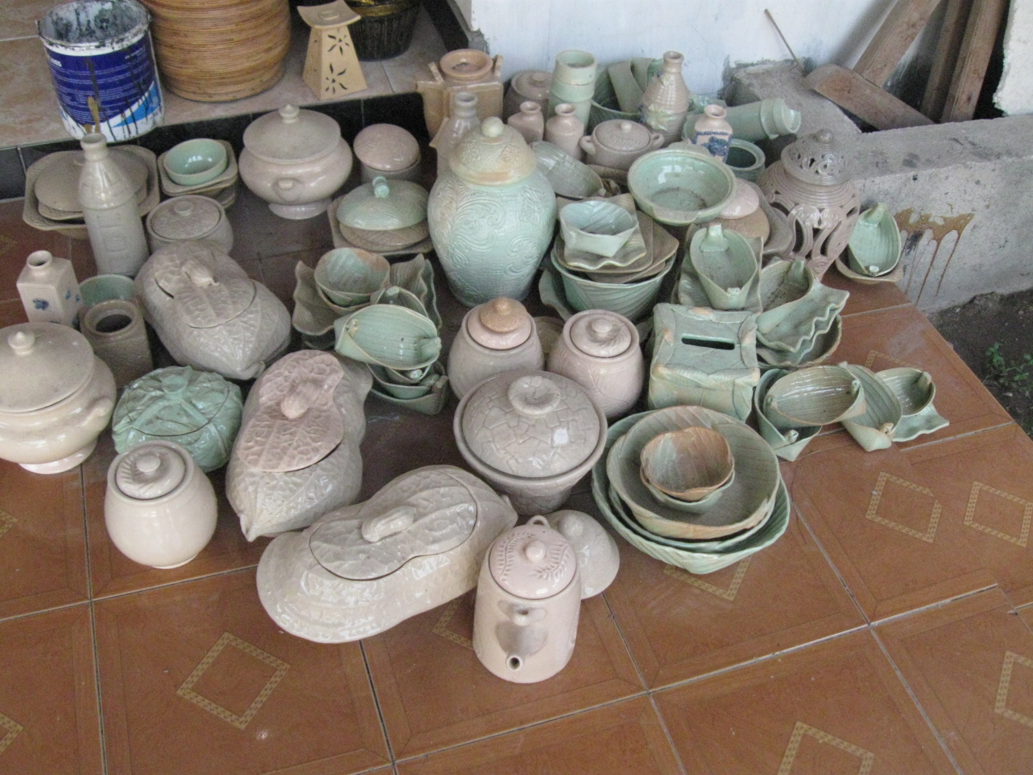

Gambar 1. Beberapa Contoh Produk Keramik Fungsional dengan Gaya Desain Natural
Oleh karena itu, selain menyediakan peralatan yang digunakan untuk meningkatkan kualitas dan kauntitas produksi, kegiatan pengabdian masyarakat ini diarahkan pada penerapan desain natural dan teknik glasir bersuhu bakar tinggi pada keramik untuk meningkatkan usaha kedua UKM tersebut.

METODE PENELITIAN
Kegiatan pengabdian dilaksanakan dengan metode pelatihan dan pendampingan secara intensif oleh tim pengabdi, serta penyediaan peralatan penunjang produksi. Pada tahun pertama kegiatan yang akan dilaksanakan bagi UKM “Burat Kriasta” meliputi : (1) pendampingan pembuatan desain keramik fungsional dengan gaya natural, (2) penyediaan peralatan mixer tanah, dan (3) pameran produk, sedangkan di UKM “Soemarso Keramik” akan dilakukan: (1) pelatihan dan pendampingan pembuatan keramik dengan teknik glasir bersuhu tinggi; dan (2) penyediaan mesin pembakar keramik

HASIL DAN PEMBAHASAN
Secara keseluruhan program IbPE ini telah berjalan dengan baik. Kegiatan program I_{b}PE yang telah dilaksanakan bagi UKM “BuratKrista” meliputi : (1) pendampingan pembuatan desain keramik fungsional dengan gaya natural , (2) penyediaan mesin mixer tanah dan (3) keikutsertaan dalam pameran, sedangkan di UKM “Soemarso Keramik” telah dilakukan kegiatan pelatihan dan pendampingan pembuatan keramik dengan teknik glasir bersuhu tinggi; dan penyediaan mesin pembakar keramik.
Kegiatan pendampingan pembuatan desain yang dilakukan di UKM “Burat Kriasta” merupakan pengenalan desain produk keramik bergaya natural dan fungsional. Salah satu hasil produk desain yang telah dihasilkan oleh UKM “Burat Kriasta” disajikan pada Gambar 2.
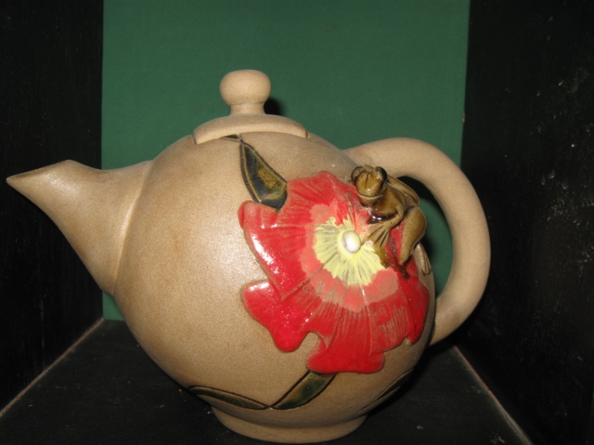

Gambar 2. Hasil produk desain yang telah dihasilkan oleh UKM “Burat Kriasta”
Selain pendampingan dalam pembuatan desain, pada program I_{b}PE ini juga lakukan penyediaan peralatan untuk menunjang produk keramik untu UKM “Burat Kriata”. Peralatan yang disediakan oleh tim pengabdi adalah mixer tanah dengan spesifikasi: kapasitasi 60 kg, listrik 0,18 kw, tangki stainlesssteel, diameter 38 cm, tinggi mixer 135 cm. Penyediaan alat ini untuk UKM “Burat Kriasta” didasarkan pada kebutuhan peralatan tersebut untuk menunjang produksi. Peralatan mesin mixer tanah telah dipasang dan dapat digunakan dengan baik (Gambar 3). Pembelian peralatan ini didukung dari dana DITKI (75%) dan dana UKM “Burat Kriasta” (25%).
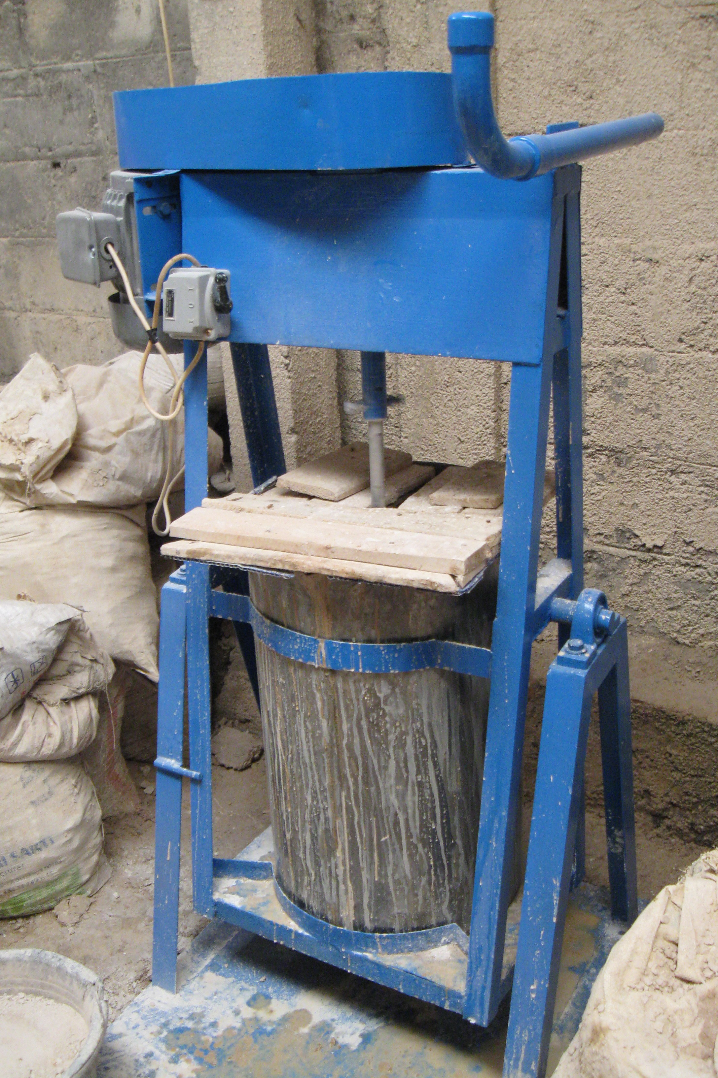

Gambar 3. Peralatan mixer tanah untuk UKM “Burat Kriasta”
Kegiatan lain dalam program I_{b}PE ini adalah mengikuti pameran untuk memperluas pangsa pasar. Pameran yang akan diikuti adalah Festival Seni Internasional 2014 yang diselenggarakan oleh PPPPTK Seni dan Budaya Yogyakarta. Kegiatan bersifat internasional ini akan diselenggarakan pada hari Senin, 3 Nopember 2014 sampai dengan Jumat, 7 Nopember 2014, diikuti oleh peserta dari berbagai daerah di Indonesia dan beberapa negara. Persiapan yang telah dilakukan oleh UKM “Burat Kriasta” diantaranya adalah membuat produk keramik. Melalui pendampingan tim pengabdi, selama kegiatan program I_{b}PE UKM “Burat Kriasta” telah mengirim produk keramik untuk di ekspor ke Korea.
Kegiatan pelatihan dan pendampingan pembuatan keramik dengan teknik glasir yang dilakukan di UKM “Soemarso Keramik” merupakan pengenalan teknik glasir untuk keramik yang dapat diterapkan dengan beberapa cara ,yaitu: teknik mencelup, spray, menuang, dan menggunakan kuas. Pendampingan secara intensif telah dilakukan sebelum kegiatan pelatihan .Kegiatan ini dapat berlangsung denganbaik dan lancer.
Selain pelatihan dan pendampingan teknik glasir, pada program IbPE ini juga dilakukan penyediaan mesin pembakar keramik (Gambar 4). Mesin keramik tersebut merupakan mesin pembakaran dengan sistem tungku gas, yang dilengkapi dengan thermocouple, dan temperature control. Mesin dengan ukuran luar 160x150x190 cm, dan ukuran dalam 140x115x115 cm ini dapat mencapai suhu bakar hingga 1400ºC.
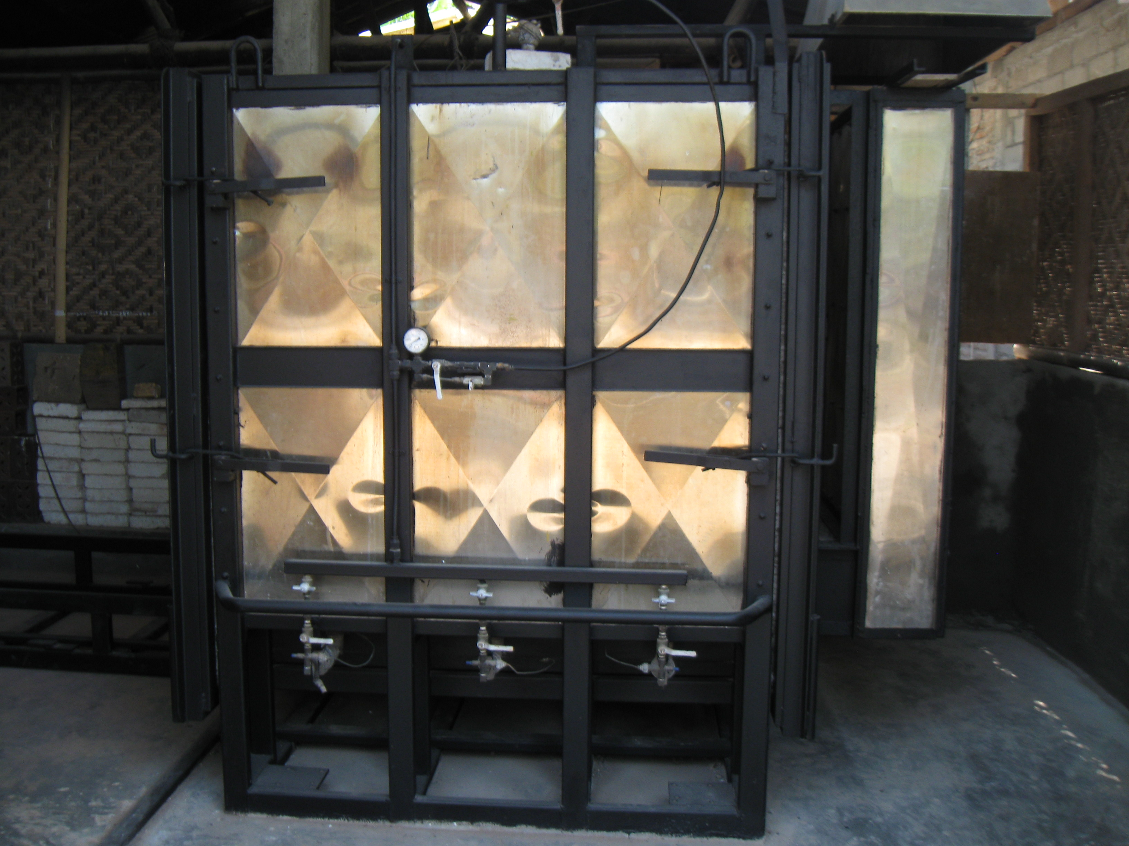

Gambar 4. Peralatan pembakar keamik untuk UKM “Burat Kriasta”
Kegiatan lain pada program IbPE ini adalah studi banding ke Bandung untuk tim pengabdi. Kegiatan ini telah dilakukan pada hari Senin, 20 Oktober sampai dengan Selasa, 21 Oktober. Studi banding yang dilakukan berupa kunjungan ke Balai Besar Keramikdi Bandung. Melalui kegiatan ini diperoleh berbagai informasi tentang perkembangan keramik, terutama tentang teknologi pembuatannya dan peralatannya.
Melalui program I_{b}PE, target yang telah dicapai adalah :
- Adanya peningkatan nilai aset peralatan dari UKM ”Burat Kriasta” sebagai dampak dari penyediaan peralatan mixer tanah sebesar 19,21%, yaitu aset peralatan yang awalnya Rp.70.000.000,- meningkat menjadi Rp. 83.450.000,- dengan adanya penambahan peralatan mixer tanah. Demikian juga omset pada bulan Agustus sampai dengan Oktober yang semula Rp. 20.000.000 rata-rata ada peningkatan sebesar Rp. 1.000.000 atau 5%.
- Adanya peningkatan jumlah dan mutu produk yang dipasarkan dari rata-rata 200-500 buah per bulan menjadi 250-600 per bulan selama bulan Agustus hingga Oktober, atau sebesar 20-25% UKM ”.
Selain itu pangsa pasar di luar negeri yang pada awalnya ke Arab Saudi dan Singapura, telah merambah ke Korea.
Melalui program I_{b}PE di UKM “Soemarso Keramik”, target yang telah dicapai adalah :
- Adanya peningkatan nilai aset peralatan dari UKM ”Soemarso Keramik” sebagai dampak dari penyediaan peralatan pembakar keramik sebesar 18%, yaitu dari Rp.300.000.000,- meningkat menjadi Rp. 353.400.000,- dengan adanya penambahan peralatan pembakar keramik. Peningkatan omset belum nampak pada UKM ini karena antara bulan September hingga menjelang akhir tahun umumnya fluktuasi permintaan ekspor menurun.
- Dengan adanya pembakar kermik yang baru kapasitas produksi dapat ditingkatkan lebih dari 25%, namun untuk saat ini pembakar keramik yang ada baru dimanfaatkan untuk membuat produk sampel yang akan diekspor dan permintaan dari dalam negeri, karena adanya penurunan fluktiasi ekspor yang biasanya menurun pada akhir tahun.

KESIMPULAN
Melalui program I_{b}PE pada tahun pertama telah dicapai target :
- Adanya peningkatan nilai aset peralatan dari UKM ”Burat Kriasta” sebagai dampak dari penyediaan peralatan sebesar 19,21%, dan peningkatan omset sebesar 5%, sedangkan pada UKM ”Soemarso Keramik” terjadi peningkatan aset sebesar 18%.
- Adanya peningkatan jumlah dan mutu produk yang dipasarkan hingga 25% di UKM ”Burat Kriasta”, sedangkan di UKM ”Soemarso Keramik” kapasitas produksi dapat ditingkatkan lebih dari 25%.

REFERENSI
Anonim. 1979. Daftar Komposisi Bahan Makanan. Direktorat Gizi Departemen Kesehatan Republik Indonesia
Adhitama, G. Prasetyo & Deny Willy, 2007. Laporan Penelitian Tahap III Pemanfaatan Batang Salak untuk Produk Aksesoris Interior : Pemberdayaan Ekonomi Petani Salak, Desa Cineam, Tasikmalaya. Program IPTEKDA IX – LIPI.
J. Pamudji Suptandar. 2008. Desain Keramik. Penerbit Universitas Trisakti. Jakarta
Mudrajad Kuncoro. 2003. Analisis Formasi Keterkaitan, Pola Kluster, dan Orientasi Pasar : Studi Kasus Sentra Industri Keramik di Kasongan, Kabupaten Bantul, D.I. Yogyakarjta. Jurnal Empirikam Volume 16, No. 1.
(http://keramik88.com/glazing/), di aksesk tanggal 10 Maret 2012di akses tanggal 10 Maret 2012
Zulfi H., Retno A., Indyah, M., dan Bambang.2010.Laporan Kegiatan Iptekda “Peningkatan Produktivitas Usaha Kerajinan Keramik di Daerah Bantul Guna Mendukung Pengembangan Produk Ekspor Non Migas”, Lembaga Penelitian UNY

